**隆林各族自治县人民医院儿科简介**

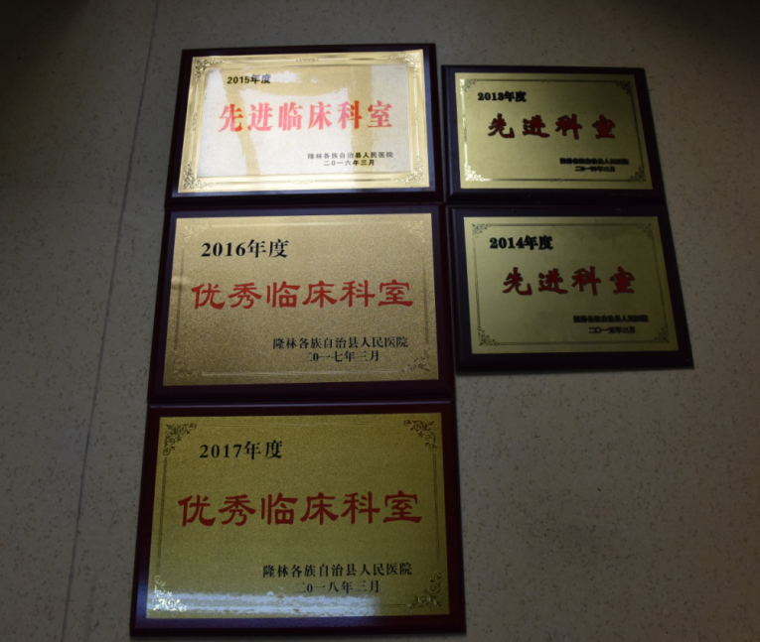隆林各族自治县人民医院儿科于2011年11月成立，是医院一级临床科室之一，在院领导指导及支持下，短短数年，儿科迅速发展，自2013年至2017年连续5年评为医院先进临床科室，目前拥有医务人员25人，医生7人，其中副主任医师1人，主治医师3人，住院医师3人，主治医师都有三甲医院进修学习的经历，具有丰富的临床经验。开放床位55张，设立有新生儿监护室，重症监护病房等；配备有先进诊疗设

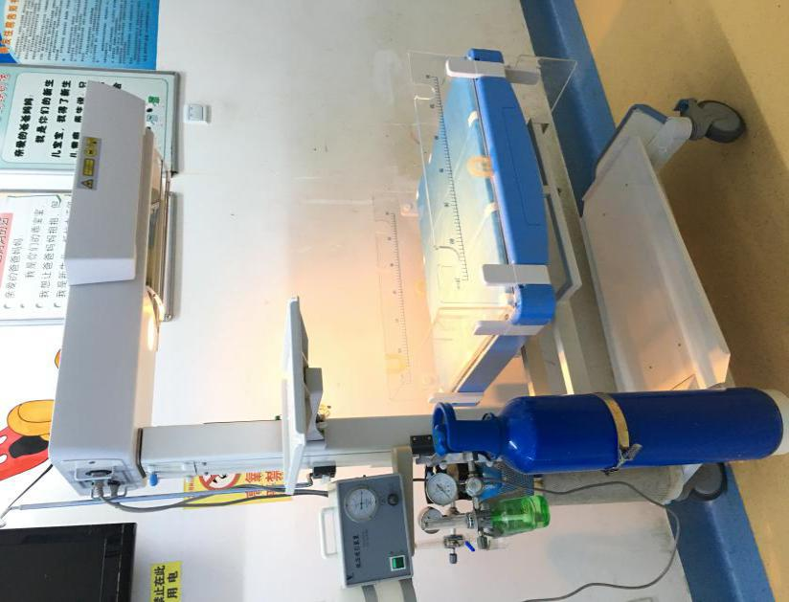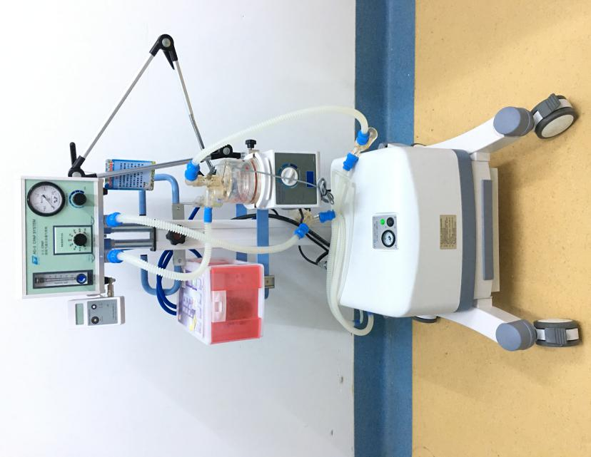

备；同时拥有一支团结向上、不断进取的儿科队伍；技术全面又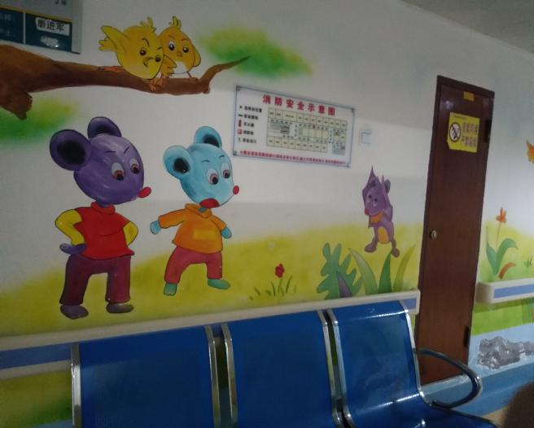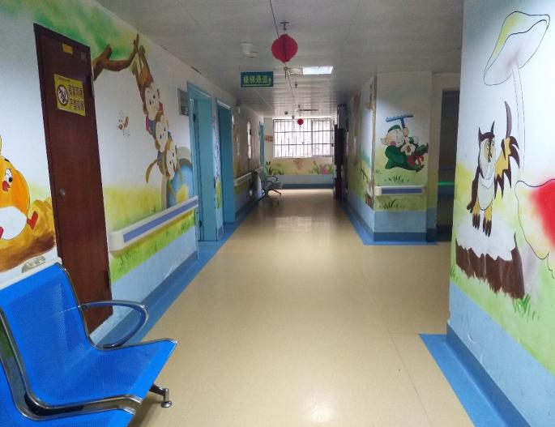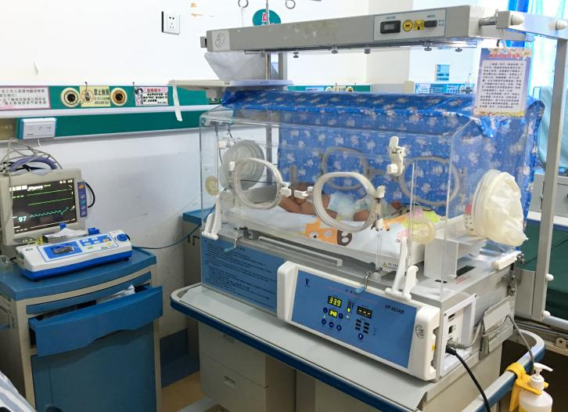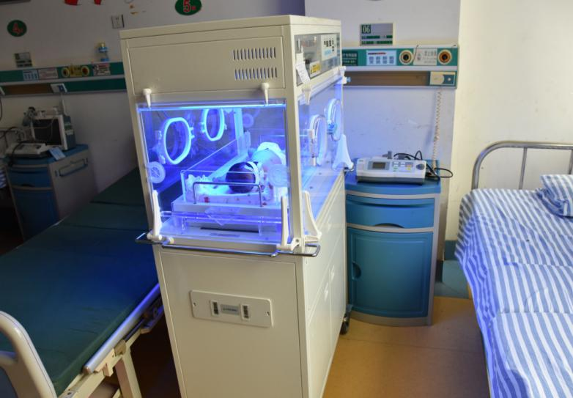各有特长，均能独挡一面又有专科特色，能诊治小儿各种常见病及多发病，具备解决小儿疑难病症及危重病人的抢救的能力，现已设有新生儿、小儿内科及儿科门诊。科室管理规范，全体医务人员勤勉敬业，近年来在省级以上医学刊物发表论文10余篇，先后救治了出生体重仅1.2Kg的双胞胎、新生儿重度窒息、新生儿缺氧缺血性脑病、新生儿颅内出血、脑炎和脑膜炎、重症金葡444菌肺炎等各种急危重症疾病，率先开展留置针技术等。并在儿科病房墙面绘置了活灵活现、色彩斑斓的卡通图片，生动地诠释了生物-医学-社会心理的医学模式。

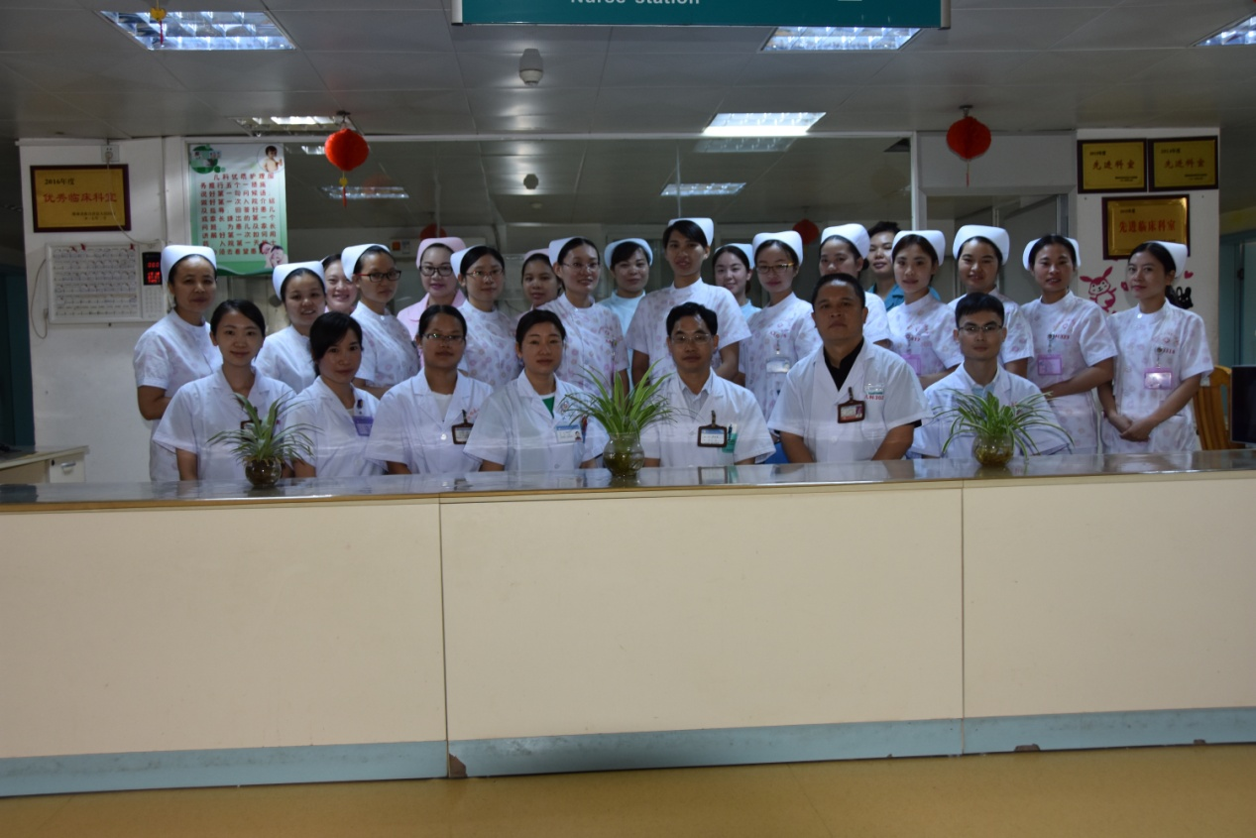儿科全体医护人员本着“一切以孩子为中心”的理念，注重人性化服务，提供优质高效的医疗护理服务，一个具有良好声誉的品牌科室正在不断前进和发展。

儿科医生办公室电话号码：0776-8201962

儿科护士站电话号码：0776-820910

**儿科医生简介**

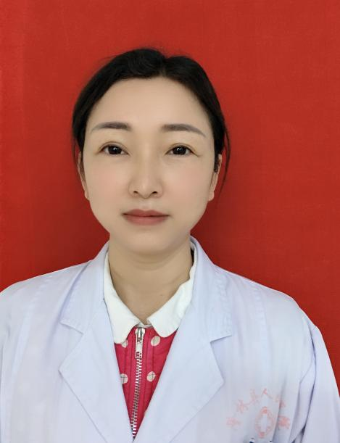

杨爱香，儿科主任，大学本科学历，学士学位，儿科副主任医师，广西医师协会儿科医师分会委员。毕业于右江民族医学院，一直从事儿科临床工作，曾先后到广西壮族自治区人民医院、右江民族医学院附属医院进修。擅长儿内科及新生儿科各系统疾病的诊治和各种危急重症的救治。

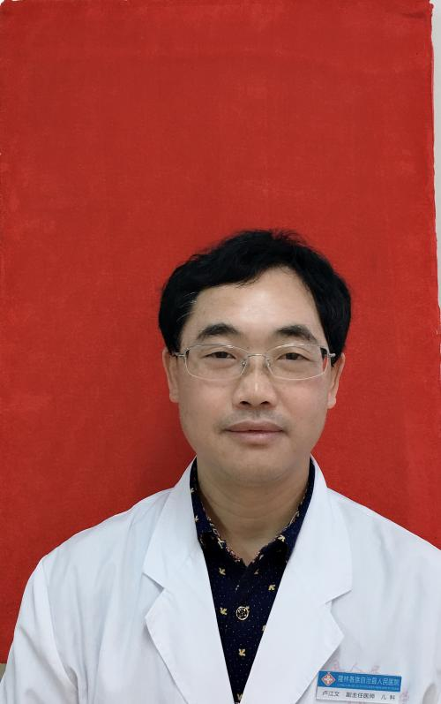

卢江文，儿科副主任，大学本科学历，学士学位，副主任医师，从事儿科临床工作近30余年，曾先后到广西壮族自治区民族医院、右江民族医学院附属医院儿科及新生儿科进修学习，经常参加区内学术交流，具有丰富的临床经验。擅长儿内科及新生儿科各系统疾病的诊治和各种危急重症的抢救工作。

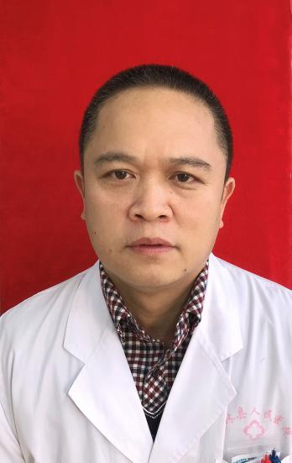

磨进军，大专，主治医师，从事临床医疗工作20余年，曾到右江民族医学院附属医院儿科进修学习，多次参加区内外各种儿科专业知识、技能培训，有丰富的临床经验及扎实的专业技术知识。

擅长：1.儿内科呼吸系统、消化系统疾病的诊治。2.新生儿科常见疾病诊治，如早产儿、新生儿窒息、新生儿肺炎、新生儿黄疸、新生儿颅内出血等。3.儿科各种危急重症的抢救。

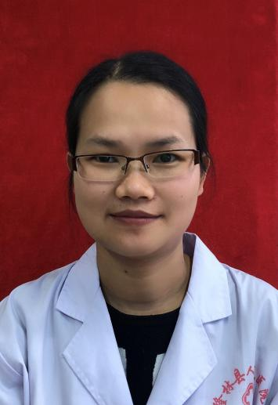

黄春，本科，主治医师，于2010年毕业于广西中医药大学中西医结合临床医学专业，从事儿科临床工作8年余。曾先后到广西中医药大学第一附属医院及广西区妇幼保健院儿科、新生儿科进修学习。

擅长：1.中西结合治疗哮喘性支气管炎、重症肺炎、腹泻病、厌食、新生儿黄疸、新生儿肺炎、营养不良性贫血等疾病诊治。2.儿科及新生儿科各种危急重症的早期识别及诊治。

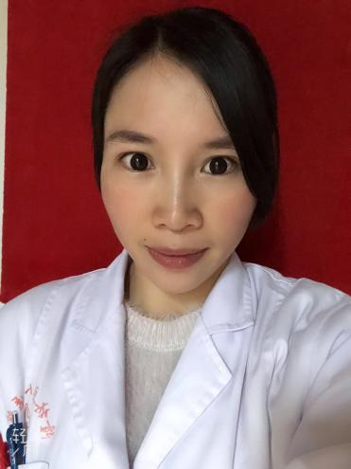

朱春恬，本科，住院医师，于2013年毕业于江西省赣南医学院临床医学专业，曾到广东省中山市小榄人民医院实习1年，对内儿呼吸、消化及新生儿抢救，有丰富临床经验。

擅长：1.内儿各种呼吸道感染、支气管炎、支气管炎、支气管炎肺炎、消化道感染的诊治。2.各种危急危重抢救。3.各种痛症治疗。4.内儿、新生儿、急诊等全科各疾病的诊治。